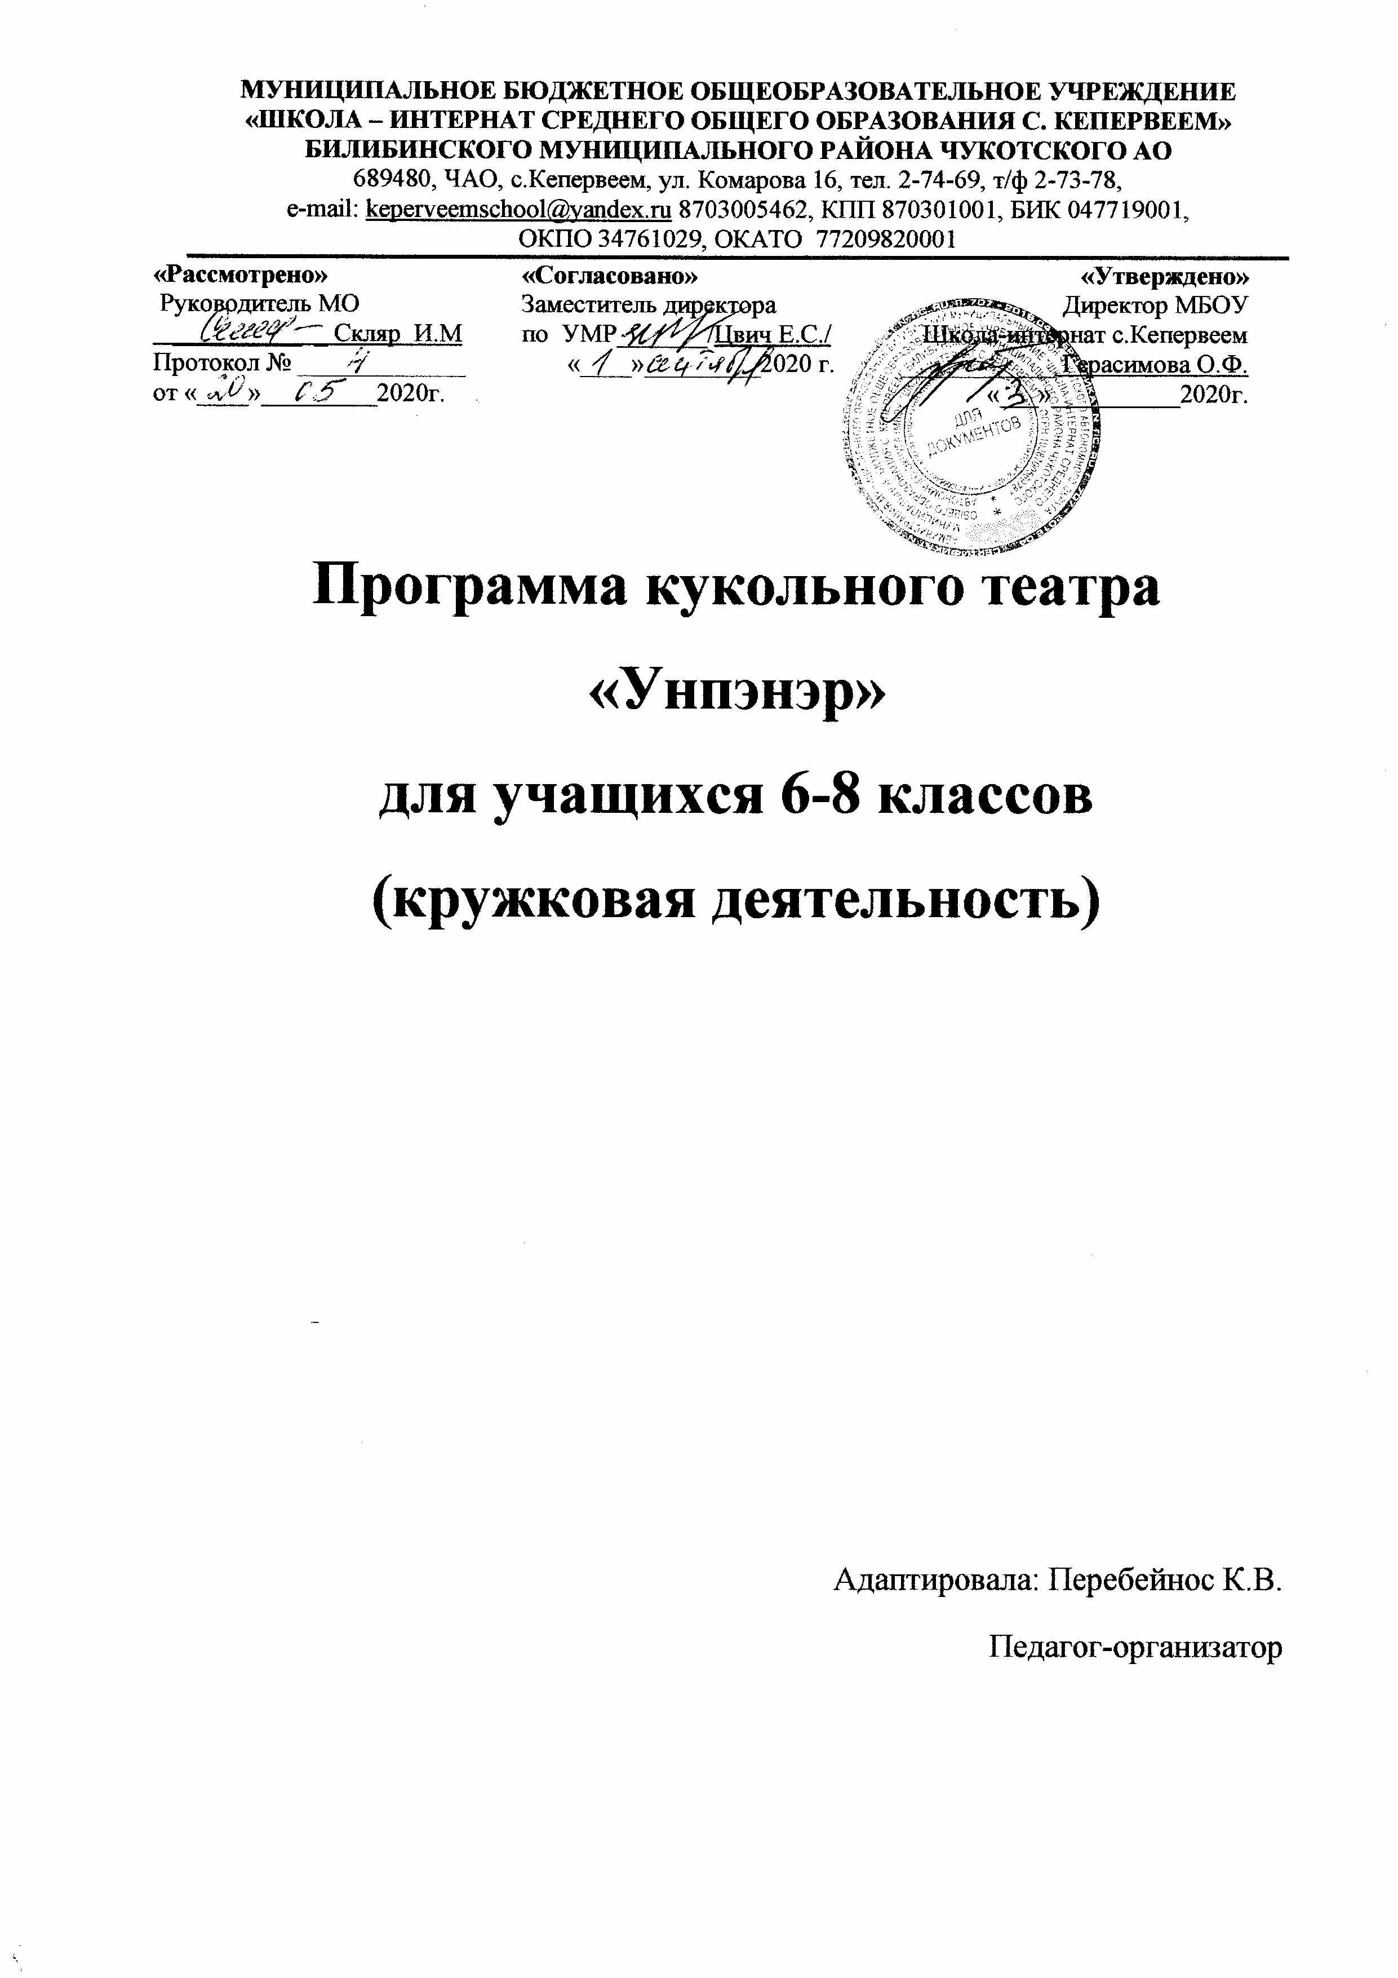

МУНИЦИПАЛЬНОЕ БЮДЖЕТНОЕ ОБЩЕОБРАЗОВАТЕЛЬНОЕ УЧРЕЖДЕНИЕ
«ШКОЛА – ИНТЕРНАТ СРЕДНЕГО ОБЩЕГО ОБРАЗОВАНИЯ С. КЕПЕРВЕЕМ»
БИЛИБИНСКОГО МУНИЦИПАЛЬНОГО РАЙОНА ЧУКОТСКОГО АО
689480, ЧАО, с.Кепервеем, ул. Комарова 16, тел. 2-74-69, т/ф 2-73-78,
e-mail: keperveemschool@yandex.ru 8703005462, КПП 870301001, БИК 047719001,
ОКПО 34761029, ОКАТО 77209820001
«Рассмотрено»  Руководитель МО  __________ _ Скляр И.М  Протокол № _____________  от «____»_________2020г. | «Согласовано»  Заместитель директора  по УМР_______/Цвич Е.С./  «____»_________2020 г. | «Утверждено»  Директор МБОУ  Школа-интернат с.Кепервеем  ____________ Герасимова О.Ф.  «___»__________2020г.

Программа кукольного театра
«Унпэнэр»
для учащихся 6-8 классов
(кружковая деятельность)

Адаптировала: Перебейнос К.В.
Педагог-организатор
Пояснительная записка
Кружковая деятельность - это вид образования, цель которого – формирование и развитие творческих способностей детей и взрослых, удовлетворение их индивидуальных потребностей. Дополнительная общеобразовательная общеразвивающая программа «Теневой театр кукол» является программой художественной направленности с общекультурным уровнем освоения. Программа разработана в соответствии со следующими документами:
Федеральный Закон Российской Федерации от 29.12.2012 г. № 273 «Об образовании в Российской Федерации» (далее – ФЗ № 273).
Приказ Министерства образования и науки Российской Федерации от 29 августа 2013 г. № 1008 «Об утверждении порядка организации и осуществления образовательной деятельности по дополнительным общеобразовательным программам»
Концепция развития дополнительного образования детей от 4 сентября 2014 г. № 1726
Письмо Минобрнауки России от 18.11.15 №09-3242. Методические рекомендации по проектированию дополнительных общеразвивающих программ.
Постановление Главного государственного санитарного врача РФ от 4 июля 2014 года № 41 «Об утверждении СанПиН 2.4.4.3172-14 «Санитарно-эпидемиологические требования к устройству, содержанию и организации режима работы образовательных организаций дополнительного образования детей».
Театр – тайна, а теневой самый древний и поэтичный. Театр Теней - вид театрального зрелища, форма визуального искусства, зародившаяся в Азии свыше 1500 лет назад. Он основан на использовании плоских кукол, которые находятся между источником света и экраном или накладываются на него. Куклы обычно делаются из картона, кожи, специальной цветной пленки. Для театра теней не нужны костюмы, а можно использовать любой подручный материал.
Наша страна очень многонациональна. Как говорилось выше, театр теней возник и развивался в странах Юго-Восточной Азии. Этот факт дает возможность познакомить детей с искусством, философией, историей и мифологией разных народов. Культура народностей Севера, которые в древнейшие времена заселили Чукотку живут здесь и сейчас. Культура этих народностей уникальна. На протяжении тысячелетий их творчество ограничивалось фольклором а сегодня мы имеем большой материал для работы.
Актуальность программы заключается в том, что она позволяет учащимся формировать толерантное отношение к людям другой национальности, веры и менталитета. Толерантное же поведение каждого жителя нашего города благоприятно влияет на его социальное развитие.
Зачастую театр теней используется как дополнение к постановке для создания визуального эффекта. Одной из таких является теневой театр. Этот вид кукольного театра – один из самых живописных, зрелищных. Способ получения теней на экране даёт большие возможности для создания поэтических образов. Искусство китайского теневого театра – синтетическое искусство. В нём сочетаются музыка, живопись, танец, литература.
Объем и срок реализации программы.
Количество лет, необходимых для освоения программы -1 год.
Общее количество учебных часов – 70
Цель программы: развитие и формирование творческих способностей учащихся, их творческой индивидуальности; развитие интереса к театральному искусству, в частности к теневому театру кукол.
Задачи программы:
Образовательные:
ознакомление с философией и мифологией народов мира посредством введения в духовный мир народной и авторской сказки ,
изучение технологических процессов изготовления теневого театра;
изучение процесса создания кукольного спектакля;
обучение навыкам самопрезентации.
Развивающие:
развитие в детях способности к творчеству;
развитие трудолюбия, способности доводить начатое дело до реализации, планировать свою деятельность;
развитие координации и моторики рук;
развитие эмоциональной гибкости;
развитие способности к адекватной самооценке;
формирование у учащихся поэтического, образного мышления.
Воспитательные:
воспитание в детях чувства ответственности;
развитие положительных эмоций и волевых качеств;
развитие навыков сотрудничества;
воспитание стремления к творческой активности и самореализации;
воспитание толерантного отношения друг к другу.
Режим занятий:
2 раза в неделю по 1 часу (70часов в год);
Материально-техническое оснащение занятий.
Для большинства занятий необходим кабинет, который полностью оснащен необходимой мебелью, доской. Условия для занятий соответствуют санитарно-гигиеническим нормам.
Кабинет оснащён компьютером, проектором, экраном, что позволяет использовать для занятий видеофильмы, презентации. Возможность использовать актовый зал для репетиций, постановок.
Перечень оборудования и материалов, необходимых для занятий, в расчете на каждого обучающегося: бумага, клей ПВА, пластилин, картон, ножницы, кисточки, ткани, деревянные бруски, осветительные приборы, кино-, видео-, аудио-, мультимедийные материалы, оборудование для их воспроизведения.
Методические пособия:
библиотека литературы (стихи, проза, детские рассказы, пьесы);
аудиозаписи на кассетах и дисках для музыкального оформления выступлений;
разработки занятий и выступлений, сценарии спектаклей.
аудиозаписи музыкальных произведений разных жанров.
видеозаписи спектаклей.
Формы организации деятельности учащихся:
Групповая работа (от 8 человек одновременно) – ознакомление с теорией, общие репетиции, актёрский, речевой, двигательный тренинги, театральные игры, подготовка праздников, мероприятия и т.д.
Подгрупповая (2-6 человек) – подготовка инсценировки, отрывка, эпизода, концертного номера.
Индивидуальная (1-2 человека) – репетиция монолога, диалога, отрывка из спектакля, подготовка для чтения наизусть стихов и прозы, сольные песни и т.д.
Самостоятельная работа - заучивание, написание рецензии, инсценировки.
Студийная – проведение спектакля или программы всем коллективом, репетиции, прогоны, участие в концерте.
Предусматривается возможность индивидуальных занятий с солистами, а также небольшими группами, дуэтами, трио.
Методы, в основе которых лежит способ организации занятия:
словесный (рассказ и объяснение педагога, «читка» и анализ текста и т.д.);
наглядный (показ видеоматериалов, иллюстраций, показ педагогом того или иного образа);
практический (тренинг, упражнения и т.д.).
Методы, в основе которых лежит уровень деятельности детей:
объяснительно-иллюстративный – дети воспринимают и усваивают готовую информацию;
репродуктивный – учащиеся воспроизводят полученные знания и освоенные способы
деятельности;
частично-поисковый – участие детей в коллективном поиске, решение поставленной задачи совместно с педагогом;
исследовательский – самостоятельная творческая работа учащихся.
Фактическим итогом реализации программы являются мероприятия, позволяющие учащимся реализовать на практике полученные знания и навыки, раскрыть свой творческий потенциал - спектакль, концертный номер, выступление в конкурсе и т.д.
Программа предполагает различные формы результативности: участия детей в школьных мероприятиях, концертах, фестивалях и конкурсах.
Планируемые результаты освоения обучающимися программы внеурочной деятельности в соответствии с ФГОС
1. Личностные
будут сформированы:
готовность и способность обучающихся к саморазвитию и самообразованию;
способность активно побуждать себя к практическим действиям;
способность адекватно оценивать свои достижения.;
могут быть сформированы:
коммуникативная компетентность в общении и сотрудничестве со сверстниками в образовательной, творческой и других видах деятельности;
критичность мышления, умение воспринять общественные дела как свои собственные.
2. Метапредметные результаты:
2.1. Регулятивные универсальные учебные действия:
способность справляться с жизненными задачами; планировать цели и пути их достижения и устанавливать приоритеты; контролировать своё время и управлять им; решать задачи;
принимать решения и вести переговоры.
2.2. Познавательные универсальные учебные действия:
формирование знаний об истории и современных направлениях развития театрального искусства;
владение различными техниками работы с материалами;
приобретение практических навыков различного вида мастерства.
2.3. Коммуникативные универсальные учебные действия:
учащиеся научатся:
организовывать учебное сотрудничество и совместную деятельность с педагогом и сверстниками: определять цели, распределять функции и роли участников;
работать в группе: находить общее решение и разрешать конфликты на основе согласования позиций и учёта интересов.
учащиеся получат возможность научиться:
координировать и принимать различные позиции во взаимодействии;
аргументировать свою позицию и координировать еѐ с позициями партнѐров в сотрудничестве при выработке общего решения в совместной деятельности.
3. Предметные результаты:
По окончании программы «Теневой театр кукол» учащиеся будут знать/понимать:
Что театр - это синтез искусств. Взаимосвязь с культурой и историей страны;
Что возможно создать сценический образ в предлагаемых обстоятельствах, что такое импровизация и творческое сотрудничество, что такое перевоплощение;
Что входит в понятие «спектакль», какие бывают спектакли и театры, какие есть театры в Санкт-Петербурге;
Процессы создания теневого кукольного спектакля;
Технологические процессы изготовления теневого театра.
будут уметь:
Четко, логично грамотно говорить;
Воображать и фантазировать, используя результаты наблюдений в сценическом действии;
Быть требовательными к себе и внимательными к окружающим;
Взаимодействовать в коллективе: коллективно выполнять задания, слушать и слышать другого, быть терпимыми друг к другу, ответственными, порядочными по отношению к делу и к коллективу.
Учебно - тематический план обучения
№ п/п | Наименование тем | Всего | Формы контроля
1 | Комплектование групп | 2 | фронтальный
2 | Вводное занятие. Инструктаж по  технике безопасности и правилам  безопасности. | 1 | фронтальный
3 | Теневой кукольный театр | 26 | Индивидуально-  групповой
4 | Теневые театральные куклы | 16 | Индивидуально-  групповой
5 | Сценарий | 8 | Индивидуально-  групповой
6 | Сценическое движение в теневом театре | 18 | Индивидуально-  групповой
7 | Теневой театр кукол | 14 | Индивидуально-  групповой
8 | Итоговое занятие | 2 | Индивидуально-  групповой
 |  | 70

Календарно-тематическое планирование
№ п/п | Наименование  разделов | Теория | Практика
1 | Инструктаж по Т.Б. Планы на год (совместно) | 1
2 | Театр теней как жанр театра кукол. История  театра теней. | 1
3 | Технология изготовления кукол. | 1
4 | Изготовление простейших бумажных кукол. |  | 1
5 | Изготовление простейших бумажных кукол. |  | 1
6 | Упражнение на вождение простейших теневых кукол. |  | 1
7 | Упражнение на вождение простейших теневых кукол. |  | 1
8 | Работа с теневой куклой. Этюды с  несколькими куклами. | 1
9 | Работа с теневой куклой. Этюды с  несколькими куклами. |  | 1
10 | Традиционные китайские куклы теневого театра. | 1
11 | Мифы древнего Китая. | 1
12 | Сказки народов севера. Чукотка. | 1
13 | Драматургия как жанр. Структура пьесы | 1
14 | Драматургия как жанр. Структура пьесы |  | 1
15 | Отличие драматургии от литературы. | 1
16 | Подбор драматургического материала. | 1
17 | Подбор драматургического материала. | 1
18 | Создание сценария по сказке. |  | 1
19 | Создание сценария по сказке. |  | 1
20 | Создание сценария по сказке. |  | 1
21 | Различная технология изготовления теневой  куклы. | 1
22 | Различная технология изготовления теневой куклы. | 1
23 | Сборочные узлы теневой установки. |  | 1
24 | Практическая работа с теневой установкой. |  | 1
25 | Силуэтная кукла. Перевод рисунка в силуэт. |  | 1
26 | Теневая кукла. Отличие от силуэтной. | 1
27 | Прозрачность различных материалов. | 1
28 | Получение цветного изображения на экране театра теней. |  | 1
29 | Принцип управления силуэтной куклой. | 1
30 | Практическая работа по изготовлению и  эксплуатации кукол. |  | 1
31 | Практическая работа по изготовлению и  эксплуатации кукол. |  | 1
32 | Традиционная чукотская музыка. | 1
33 | Народные музыкальные инструменты. | 1
34 | Музыкальное оформление спектакля. |  | 1
35 | Музыкальное оформление спектакля. |  | 1
36 | Этюды с теневыми куклами под музыку. |  | 1
37 | Этюды с теневыми куклами под музыку. |  | 1
38 | Шумовое оформление спектакля. |  | 1
39 | Шумовое оформление спектакля. |  | 1
40 | Театральная бутафория. |  | 1
41 | Различные материалы для изготовления  бутафории. Технология изготовления  бутафории. | 1
42 | Создание эскизов. Изготовление простейшей бутафории из бумаги, ткани и картона. |  | 1
43 | Практическая работа по изготовлению и  эксплуатации кукол. |  | 1
44 | Изготовление простейшей бутафории из  бумаги, ткани и картона. |  | 1
45 | Изготовление бутафории из папье-маше. |  | 1
46 | Изготовление бутафории из папье-маше. |  | 1
47 | Изготовление бутафории из папье-маше. |  | 1
48 | Шлифовка и окраска бутафорских изделий. |  | 1
49 | Шлифовка и окраска бутафорских изделий. |  | 1
50 | Синтез – основа театрального действия. | 1
51 | Этюды с куклами под музыку. |  | 1
52 | Этюды с куклами под музыку. |  | 1
53 | Этюды с куклами под музыку. |  | 1
54 | Этюды с куклами и бутафорией |  | 1
55 | Этюды с куклами и бутафорией |  | 1
56 | Этюды с куклами и бутафорией |  | 1
57 | Этюды с куклами и бутафорией |  | 1
58 | Репетиция отдельных сцен. |  | 1
59 | Репетиция отдельных сцен. |  | 1
60 | Репетиция отдельных сцен. |  | 1
61 | Репетиция отдельных сцен. |  | 1
62 | Репетиция отдельных сцен. |  | 1
63 | Репетиция отдельных сцен. |  | 1
64 | Репетиция отдельных сцен. |  | 1
65 | Репетиция отдельных сцен. |  | 1
66 | Репетиция всего теневого представления.(совместно) |  | 1
67 | Выступление перед начальной  школой.(совместно) |  | 1
68 | Выступление перед детским садом.(совместно) |  | 1
69 | Подведение итогов | 1
70 | Итоговое занятие (совместно) | 1

Содержание и структура кружковой деятельности :
1. Вводное занятие.
Теория: Знакомство с целями, задачами курса, формами работы, требованиями.
Инструктаж по технике безопасности и правилам безопасности.
Практика: Опрос на выявление мотивации.
2. Теневой кукольный театр.
Теория: «Китайские тени» - теневой кукольный театр Китая. История, сюжеты, технология.
Практика: Семинары по темам лекционных занятий. Просмотр спектаклей, тренировочные упражнения.
3. Традиционная живопись Чукотки.
Теория: Знакомство с традиционной живописьюЧукотки.
Практика: Практические занятия по темам лекций. Практикумы по изготовлению
простейших теневых кукол в стилистике традиционной китайской живописи.
4. Сценарий.
Теория: Мифы, народные сказки. Драматургия как основа театрального действа. Отличия литературного и драматургического текстов.
Практика: Семинар по теме «Выбор литературного материала для постановки».
Практикум по созданию сценария.
5. Театральная световая установка.
Теория: Физические основы теневого театра. Проектирование и техническое черчение. Выбор материалов, технология их обработки. Сборочные узлы.
Практика: Практические занятия по изготовлению театральной световой установки.
6. Теневые театральные куклы.
Теория: Силуэтная и теневая кукла. Прозрачность различных материалов. Принципы
управления силуэтными куклами и технология их изготовления.
Практика: Практические занятия по изготовлению теневых театральных кукол.
7. Традиционная музыкаЧукотки.
Теория: Традиционная народная чукотская музыка, народные инструменты. Музыка –
ритмическая основа театрального действа. Принципы создания музыкальной партитуры
спектакля – 3 ч.
Практика: Посещение музея музыкальных инструментов. Практические занятия по
подготовке музыкальной партитуры спектакля.
8. Театральная бутафория.
Теория: Бутафория и еѐ значение в кукольном спектакле. Технология изготовления и
материалы. Папье-маше.
Практика: Практические занятия по изготовлению необходимой театральной бутафории.
9. Театральное зрелище.
Теория: Театральное действо как синтетический вид искусства. Театральный процесс.
Особенности зрительского восприятия. Основные законы жанра.
Практика: Дискуссия по теме «Подготовка единого театрального зрелища». Семинары для повторения изученного. Репетиции. Работа актѐров над сценической речью.
10. Итоговое занятие.
Теория: Подведение итогов года.
Практика: Показ спектакля.
Литература
для педагога:
1. Китай. Изд. КНР Пекин, 2003.
2. Кофтун В. Полет дракона. – С-Пб., 2006.
3. Самбурова Е. Н., Медведева А. А. Китай. – М., 1991.
4. Советов И. М. Театральные куклы: технология. – С-Пб., 2007.
5. Соломоник И. Н. Традиционный театр кукол Востока. Основные виды плоских
изображений. – М., 1983.
6. Сто человек, которые изменили ход истории. № 46. 2008.
7. Театр теней: искусство светотени / Сост. И. С. Скипник. – Донецк., 2005.
8. Цюй Лэй Лэй. Искусство китайской каллиграфии. – М., 2008.
9. Ширман Н. Силуэты на экране. – Киев, 1989.
для учащихся:
1. Всемирный следопыт. Тема путешествия: Китай. Утро первого дня. № 23.
2006.
2. Детская энциклопедия. Китай / Автор Е. Альянова. №12. 2007.
3. Дыхание Китая. №1, март 2009.
4. Китай №11. Ноябрь, 2009.
5. Китайские боги и мифы. – М., 2003.
6. Китайское искусство / Сост. В. В. Малявина. – М., 2004.
7. Книга Дракона. – Ростов-на-Дону, 2008.
8. Шуян Су. Загадочный Китай. Путешествие по Стране огненного дракона. – Белгород,
2007.
9. Пою тебя, Чукотка. Стихи поэтов народностей Крайнего Северо-Востока / Сост. М.Д. Эдидович 1983.
10. Сборник. Просвещение на Крайнем Севере.№25 / Сост. А.Л. Бугаева, Е.Н. Самойлова 1992.
11. Северята. Стихи, поэмы, сказки. Сост. Носков А.А.
12.Репертуарно-методический сборник «Айвэрэттэ»№13 Анадырь 2009.

